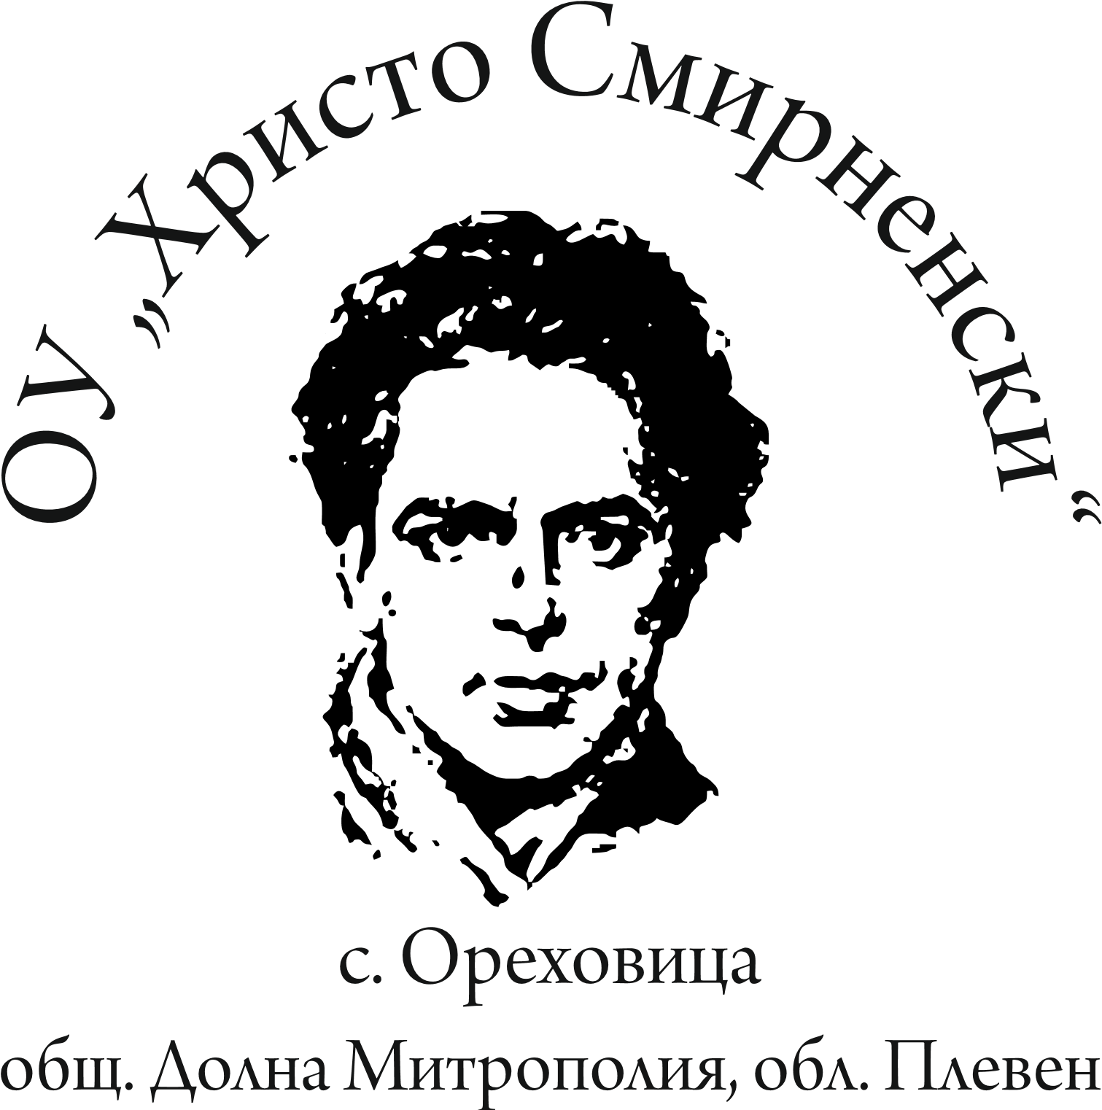
МИНИСТЕРСТВО НА ОБРАЗОВАНИЕТО И НАУКАТА
ОУ „Христо Смирненски” с. Ореховица, общ. Д. Митрополия, обл. Плевен
= = = = = = = = = = = = = = = = = = = = = = = = = = = = = = = = = = = = = = =
5859 с. Ореховица, пл. „Възраждане” № 1, тел. 0879596804
e-mail: info-1500908@edu.mon.bg

З А П О В Е Д

№ РД 15 – 253
с. Ореховица, 05.03.2025 г.

На основание чл. 259, ал.1 от ЗПУО в изпълнение на решение на Педагогическия съвет, Протокол № 4/09.02.2023 г. и съгласно Правилник за дейност на училището Глава ІІI Раздел І, приет от Педагогически съвет на 12.09.2024 г. и в изпълнение на чл. 44, ал. 1 от Наредба 10 от 01.09.2016 г. за организацията на дейностите в училищното образование.

У Т В Ъ Р Ж Д А В А М

ред за приемане на ученици в училището, организацията на дейностите по приемане и записване на ученици в първи клас за учебната 2025/2026 г. в това число график на дейностите, необходими документи, критерии за подбор, както следва:

I.Ред за приемане на ученици в първи клас

1.В първи клас постъпват деца на 7 години, навършени в съответната календарна година.
2.Деца, навършили 6 години, могат да постъпят в първи клас по преценка на родителите или настойниците им и при готовност за училище, удостоверена при условия и ред, определени в ДОС за предучилищното образование.
3.Училището се избира от родителите или настойниците.
4.За деца, които следва да постъпят в първи клас, но здравословното им състояние не позволява това, училищното обучение се отлага за една учебна година по предложение на регионалния екип за подкрепа на личностното развитие на децата и учениците със специални образователни потребности към РЦПППО - Плевен.
5.Родителите/настойниците подават в определен срок Заявление (по образец) до директора на училището за постъпване на детето в първи клас.
6.Родителите, подали заявление за записване на ученици в първи клас представят оригинал на удостоверение за завършена подготвителна група на детето след издаването му.

II.График на дейностите

1.До 10.03.2025 г. директорът на училището със заповед обективира реда за приемане на ученици в първи клас, определен от Педагогическия съвет.
2.До 30.05.2025 г. следва да се приемат молби (заявления) за записване на първокласници с приложените необходими документи.
3.На 09.06.2025 г. се обявяват списъците със записаните ученици в първи клас.
4.На 16.06.2025 г. се обявяват останалите свободни места, които ще се попълват до 15.09.2025 г.

III.Необходими документи:

1.Заявление по образец на училището.
2.Удостоверение за раждане (копие).
3.Удостоверение за завършена подготвителна група (копие).
4.Здравен картон от училището /детската градина/.
5.Заявление (по образец) за посочени избираеми учебни часове.
6.Декларация (по образец) за посещение на група ЦДО– относно желанието на родителя за целодневно обучение.
7.Решение на експертна комисия на РУО за отлагане за записване в първи клас.

IV.Критерии за подбор:

1.Всички подлежащи на задължително обучение деца, навършили седем години в съответната календарна година от с. Ореховица и закритите училища от селищата с. Гостиля и с. Брегаре;
2.Записване на деца на учители и служители от училището;
4.Близост до училището;
5.Наличие на деца от семейството,обучаващи се в училището;
6.Деца близнаци и деца сираци;
7.Записване на деца със специални образователни потребности.

V. Брой на паралелките в първи клас- 1 паралелка.

Заповедта да се доведе до знания на всички учители и родители за сведение и изпълнение.

Директор:___________
/Здравко Пенев/

